

**Извещение о закупке.**

**Краткая инструкция участнику**

|  |  |
| --- | --- |
|  | *Для участия в процедуре закупки необходимо:* |
| **1** | Внимательно изучить техническое задание (файл **Приложение 1_Техническое задание, РД, ВОР** ) и требования к участникам (файл **Приложение 2_Требования к участникам и составу заявки**) |
| **2** | Задать вопросы организатору закупки, если какие-либо аспекты закупки не ясны |
| **3** | Заполнить необходимые формы на ЭТП |
| **4** | Заполнить данные о себе в файлах **Приложение 4_Форма заявки (КП)_Заявка** - предоставляется в двух форматах: *.xlsx и *.pdf, подписанное руководителем Участника) **Приложение 5_Форма Сводка затрат** **Приложение 6_Карточка организации** - предоставляется в двух форматах: *.xlsx и *.pdf, подписанное руководителем Участника) **Приложение 7.1_Опыт** (в формате *.xlsx) **Приложение 7.2_Материально-технические ресурсы** (в формате *.xlsx) **Приложение 7.3_Кадровый ресурс** (в формате *.xlsx) |
| **5** | Приложить необходимые подтверждающие документы согласно **Приложению 2_Требования к участникам и составу заявки** |
| **6** | Рекомендации по формированию заявки при проведении закупки:  (1) предпочтительный формат электронных документов – *.docx, *.xlsx, *.pdf;  (2) каждый документ следует размещать в отдельном файле; (3) наименование файлов указывать кратко в соответствии с наименованием или содержанием документа; (4) нумерация файлов согласно **Приложению 2_Требования к участникам и составу заявки** |
| **7** | Принимать участие в корректировке собственного предложения (снижение цены при участии в переторжке, при проведении преддоговорных переговоров) |
| **8** | Основные условия проведения закупки размещены по адресу  **https://pgk.ru/tenders/** Кардинальные правила безопасности и антикоррупционная политика размещены по адресу **https://pgk.ru/sustainable/antikorruptsionnaya-politika/** |

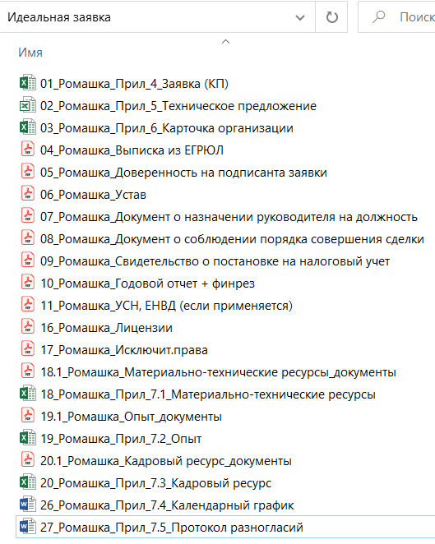**Образец нумерации файлов в заявке**